

Памятка по созданию контракта по несостоявшейся закупке по согласованию контрольного органа

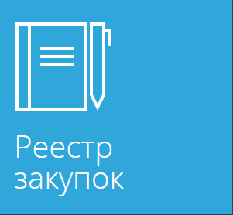

Красногорск, 2023

ПАМЯТКА
В случае, если закупка завершена и не состоялась (не подано ни одной заявки), но получено согласование контрольного органа на заключение контракта в ЕИС, необходимо:
- В карточке закупки перейти в блок «СОГЛАСОВАНА ВОЗМОЖНОСТЬ ЗАКЛЮЧЕНИЯ КОНТРАКТА С ЕДИНСТВЕННЫМ ПОСТАВЩИКОМ (ПОДРЯДЧИКОМ, ИСПОЛНИТЕЛЕМ)» и нажать кнопку «Создать» (Рис.1), после чего подтвердить создание контракта (Рис. 2)
(Рис. 1)

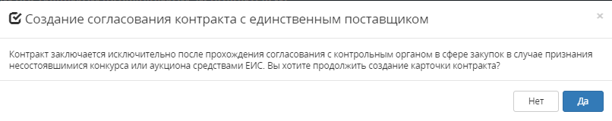
(Рис. 2)
- В открывшемся окне «Согласование контракта с единственным поставщиком (подрядчиком, исполнителем)» заполнить поля:
- - Согласующий - указывается организация, согласовавшая заключение контракта в ЕИС;
- Ссылка (открытая часть ЕИС) - указывается ссылка на блок «Результаты определения поставщика (подрядчика, исполнителя)» открытой части закупки ЕИС
После заполнения необходимо нажать кнопку «Создать» (Рис. 3)
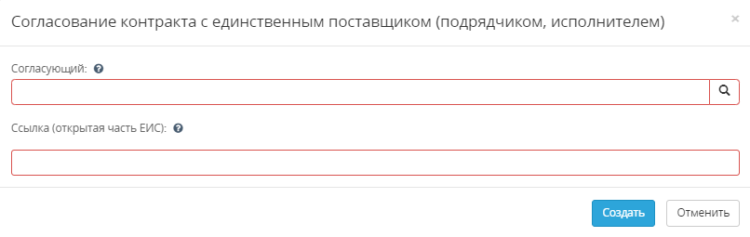
(Рис. 3)

- Сведения направляются в Службу технической поддержки ЕАСУЗ на проверку
- Информация о создании контракта будет отображена в поле «Заключен контракт с единственным поставщиком (подрядчиком, исполнителем)» (Рис.4), а также истории закупки (Рис. 5)
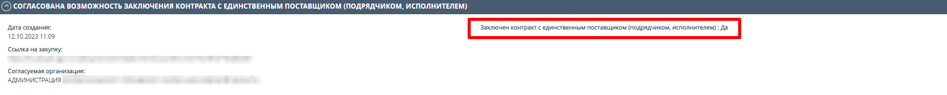
(Рис. 4)

(Рис. 5)

- В случае отказа в создании контракта причина отказа будет отображена в поле «Основание отказа» (Рис. 6), а также истории закупки (Рис. 7)

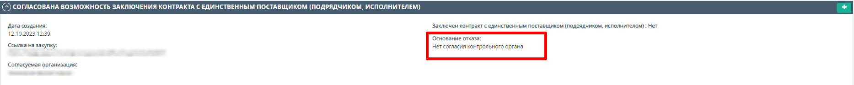
(Рис. 6)

(Рис. 7)

